ToDo

4 Wochen vorher
- KV-Versicherungsbestätigung anfordern (bev. Englisch)
- Inlandsflug Shiraz-Ahvaz vorbuchen
- Züge vorbuchen (ab 30. Mai) -> Ablage der PDF-Tickets
- Hotel Teheran vorbuchen und Bestätigungsmail / Telefonnummer ausdrucken (bev. incl. offizieller Einladung)
- Ca-Kosten anhand Programmplanung überschlagen -> 1155 bis 1386 USD p.P.
- Devisen (US-Dollars) besorgen, 1250 USD p.P. [1155 USD geschätzt + 10% Reserve = 1270 USD; ggf. Deposit und Mietwagen-(Teil-)Zahlung in EUR statt in USD]

1 Woche vorher
- In Krisenliste Iran (Auswärtiges Amt) eintragen
- Visa Application Form mit Foto-Scan ausfüllen und ausdrucken
- Versicherungsbestätigung KV (englisch) mitnehmen
- Passfoto mitnehmen
- Ggf. Inlandsbus vorbuchen
- Lebensmittel (Müsliriegel, Studentenfutter, Traubenzucker, etc.) und ggf. ein paar 0,5l-Getränke für die ersten 5 Tage (Ramadan) mitnehmen
- Offline-Maps auf dem Handy installieren
- Ggf. Mietwagen stornieren und Zug von Tabriz zurück buchen ODER Mietwagenunterlagen nochmal bestätigen und mitnehmen
- Outdoor-Equipment für Bergtour separat verpacken (aber im Rahmen Hand- oder Schwergepäck)
- Karten der Städte ausdrucken (aus LP)
- Mehr Detailinfos zur Besteigung Mt Sabalan (Route, GPS-Daten, o.ä.)
- (Online-)Ticket INVG Airport Express return

Do, 30.06.16 – Flug nach Teheran
09.30 Uhr Transfer zum Flughafen München, INVG Airport Express
11.00 Uhr Einchecken Alitalia, Terminal 1
12.00 Uhr Flug München MUC – Rom FCO – Teheran IKA
AZ 437, Alitalia, MUC – FCO 12:00-13:40, 1 h 40 min, Airbus
A319
AZ 756, Alitalia FCO – IKA 17:30-00:50, 4 h 50 min, Airbus
A320-100/200
eTickets Martin/Christoph 055 1798361627/8, gebucht über
opodo.com am 01.04.2016, Tel. +49(0)30 52002075,
Flugbuchungsreferenz NL5KVM, Buchungsnummer 32MKU4,
Sitzplätze t.b.d., 23 kg Freigepäck
Snack und Abendessen im Flugzeug

Fr, 01.07.16 – Teheran (Nord), LP S.37-69, Nachtzug nach Mashhad
55 USD (+25.90 EUR vorher) p.P.
00.50 Uhr Landung in Teheran, Imam Khomeini International Airport,
15 Mio EW, Einreiseformalitäten, Uhrzeit um 2½ h vorstellen
01.30 Uhr Transfer zum vorgebuchten Hotel, LP S.67
a) per Taxi, 57 km, 60 min, 25-35 USD p.Fzg (fzgabhängig)
b) per Bus und Taxi, 8-12 USD p.Fzg.
Bus Imam Khomeini Int Airport IKIA in Richtung Mehrabad Airport, alle 60 min, 24
h, bis Azadi Square (LP Map S.38/39 A/B 4 Nr.1
Taxi Azadi Square – Hotel, 8-12 USD p.Fzg.
02.30 Uhr Aufsuchen des vorgebuchten Hotels, LP S.55-57
Firouzeh Hotel, LP Map S.42 G6 Nr.19, 26 Zimmer, Amir Kabir Street, Dowlat Abadi Alley, Tel.
+98-21-3311-3508, info@firouzehhotel.com, www.firouzehhotel.com, AC, Frühstück, 38 USD,
vorgebucht telefonisch am 19.06.16 um 18.50 Uhr iranische Zeit
Alternativen:
Khayyam Hotel, LP Map S.42, ggü. Firouzeh Hotel, 45 Zimmer, 3 Navidi Alley, Amir Kabir Street, Tel.
+98-21-3311-6368, 33911497, 33920218, hotelkayyam@hotmail.com, www.hotelkayyam.com
Hotel Naderi, LP Map S.42 E5 Nr.23, 520 Jomhurii-ye Eslami Ave, Tel. 66701872, 32 USD
Nader Hotel, 20 Zimmer, Basic, 22 Qaem Maqam Farahani Street, Tel. 88841657, 88308681,
naderhotel@yahoo.com, 2 min von Haft-e Tir Metro (sehr zentral)
09.15 Uhr Aufstehen, Frühstück im Hotel
Tätigung folgender Buchungen im Hotel bzw. einem
nahegelegenen Reisebüro (falls noch nicht erfolgt):
Flug Shiraz-Ahvaz, Mi 06.07.2016, Iran Aseman Airlines,
23:30-00:55, EP3883, ATR72, ca. 1.35 Mio IRR = ca. 40 USD
p.P. (falls ausgebucht: Nachtbus)
VIP-Bus Ahvaz-Esfahan, Fr 08.07.2016, Royal Safar, 09:00-
19:00, max. 24 EUR p.P.
Reservierung 2 Schlafplätze/Betten in der Hoseiniyeh Shelter
(3600 m) am Mt Sabalan – ggf. über Ardebil Mountaineering
Council – für Mi, 20.07.2016.
Lagern des Outdoor-Equipments für die Bergtour bis Fr,
15.07.16
Wenn Hotel ok, weitere Übernachtung für Sa, 23.07.16
buchen (nur, falls per Mietwagen unterwegs!)
12.00 Uhr Stadtbesichtigung, Anfahrt Nord-Teheran
Kauf 10-Fahrten-Karte Metro, 1.40 USD p.P. (Einzelkarten
0.20-0.35 USD), LP S.69, Metro 6-23 Uhr
Metro Mellat (blau, Linie 2) in Richtung W/Sadeghiyeh/Golshar -> Imam Khomeini
Square (1. Stop)
Metro Imam Khomeini Square (rot, Linie 1) in Richtung N/Tajrish -> Tajrish
(Endstation, 15. Stop)
Shutte Taxi Tajrish -> Park-e Jamshidiyeh (Stone Garden) (3 km)
13.15 Uhr Mittagessen im Stone Garden, LP S.60
Markazi Jamshidiyeh Restaurant, iranisch, 10.00-00.00 Uhr, 1. Stop au dem Weg bergauf
Khaneh Azarbaijan, Azari Food, 10.00-00.00 Uhr, 2. Stop, ash-e reshte 2 USD, dizi 6 USD
14.30 Uhr Park-e Jamshidiyeh (Stone Garden), LP Map S.53 D1 Nr.4,
07.00-00.00 Uhr
16.00 Uhr Taxi Park-e Jamshidiyeh (Stone Garden) -> Niyavaran Palast
(2 km)
16.15 Uhr Niyavaran Palast, LP Map S.53 D2 Nr.3, LP S.52, 09.00-17.30
Uhr, 0.20-0.40 USD pro Ticket
Alternative: Sa’d Abad Palast, LP Map S.53 A1 Nr.5, 09.00-
16.00 Uhr, 0.20-0.40 USD pro Ticket, 4-5 km

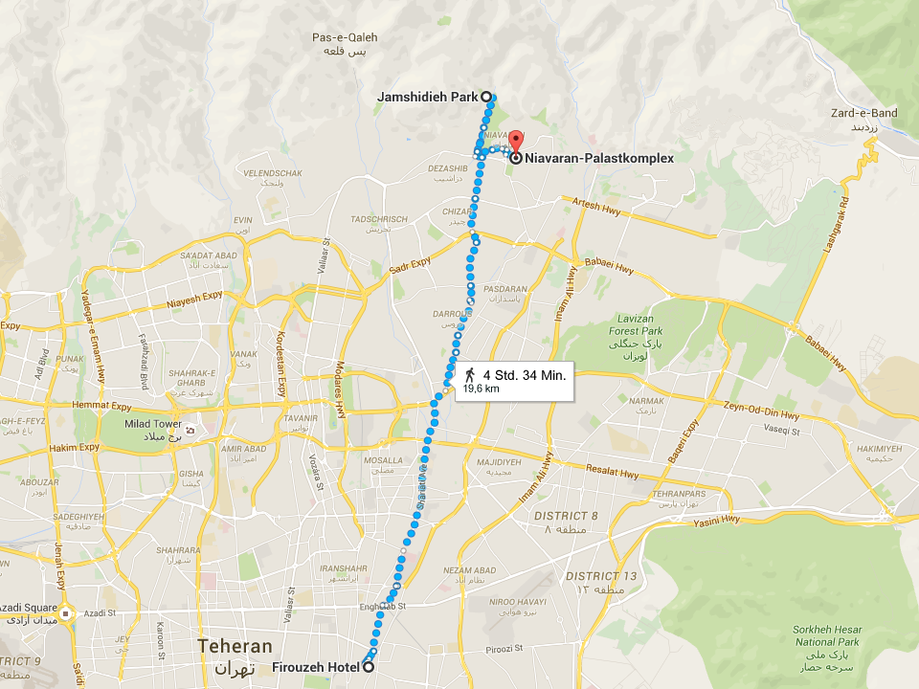
17.30 Uhr Rücktransfer zum Hotel
Shuttle Taxi Niyavaran Palast -> Tajrish (3 km)
Metro Tajrish (rot, Linie 1) in Richtung S/Kahrizak -> Imam Khomeini Square (15. Stop)
Metro Imam Khomeini Square (blau, Linie 2) in Richtung E/Farhangsara -> Mellat (1.
Stop)
18.30 Uhr Abholung Gepäck im Hotel
18.45 Uhr Transfer zum Bahnhof
Metro Mellat (blau, Linie 2) in Richtung W/Sadeghiyeh/Golshar -> Daneshgah-e Emam
Ali (3. Stop)
Metro Daneshgah-e Emam (hellblau, Linie 3) in Richtung S/Azadegan -> Rahahan/Bhf
(3. Stop)
19.15 Uhr Abendessen nahe Bahnhof, LP S.59
Azari Traditional Teahouse, LP S.59, Teahouse, M Rah Ahan, 06.00-00.00 Uhr, Gericht 4-10 USD
21.50 Uhr Nachtzug Teheran – Mashhad, Zug 338 „Sabz (Green)“,
Operator „Raja“, PNR 222964093, 21:50-07:40, 1st class mit
4-Bett-Abteil, AC, Waggon Nr.3, Abteil Nr.7, Sitze 25/26,
789.000 IRR = 22.90 EUR zzgl. 3 EUR Buchungsgebühr p.P.
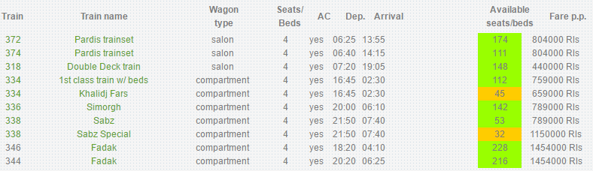
Übernachtung im Zug

Sa, 02.07.16 – Mashhad, LP S.248-258
35 USD p.P.
08.00 Uhr Ankunft in Mashhad, 3.0 Mio EW
08.15 Uhr Transfer per Taxi zum Hotel, ca. 2 km, 1-2 USD p.Fzg
08.30 Uhr Aufsuchen eines Hotels, LP S.254/255
Al-Naby Hotel, LP Map S.252 B1 Nr.10, Molla Hashem Lane, Tel. 2226981, Apparement 17-26 USD,
Fotos von Haram Area von Fenster aus möglich
Hotel Dustan Javad, LP Map S.250 C1 Nr.11, Shadid Golabki Alley, off Sabkar Lane, Tel. 2233791,
21-27 USD
Hotel Mashhad, 137 Zimmer, Imam Reza Street, Tel. 2222701, contact@mashhad-hotel.com,
vorbuchen, beliebt bei Travelern
Salam Jam, 68 Zimmer, 6 Pasdaran Street, Tel. 8518950-58,
Dneshvar Hotel, 32 Zimmer, 8th Chamran Street, Tel. 2282900-5, Basic mit Gemeinschaftsbad
Vorbuchung Radtour mit Vali Ansari Astaneh, LP S.254,
vali32@imamreza.net, Tel. 851-6980 oder 0915-100-1324, für
morgen
10.00 Uhr Besichtigung Haram-e Razavi Shrine Complex, LP Map S.252
24 h, Fotohandys erlaubt, jedoch Kameras verboten, Start
Falakeh Ab, LP Map S.252 l.u.
- Razavi Grand Courtyard
- Imam Khomeini Courtyard
- Azadi Courtyard (Blick auf Holy Shrine, Zugang nur für Moslems)
- Naqqareh Khaneh
- Enqelab Courtyard und Holy Shrine / Imam Reza’s Grab (nur für Moslems), daher Umweg über
- Qods Courtyard mit „Miniatur-Felsendom“ (Blick auf Azim-e Gohar Shad Moschee, Zugang nur für Moslems)
- Jomhuri Courtyard
13.00 Uhr Mittagessen mit Blick auf Haram
Jahan Hotel Restaurant, LP Map S.252 A5 Nr.17, 12.30-14.30 & 19.30-21.30 Uhr, am Falakeh Ab in
der Imam Reza Street, iranisch mit Kebabs, Schnitzeln, usw., Gerichte 3-6 USD
Amibe Furushi, LP Map S.252 A6 Nr.15, 24 h, Desserts/Eis 1 USD
14.30 Uhr Stadtbesichtigung
- 72 Martyrs Shah Moschee, LP Map S.252 A3 Nr.1
- Mehdi Gholibek Hamam Museum, LP Map S.250 C3 Nr.1,
Mo-Do 08.00-18.00 Uhr, Fr 08.00-13.00 Uhr
- Nader Shah Mausoleum, LP Map S.250 C1 Nr.2, 0.50 USD, 08.00-18.30 Uhr
- Boq’eh-ye Khajeh Rabi Mausoleum, LP Map S.249 C1 Nr.1,
3 km N, Bus 34 von Tabarsi Blvd (hinter Haram)
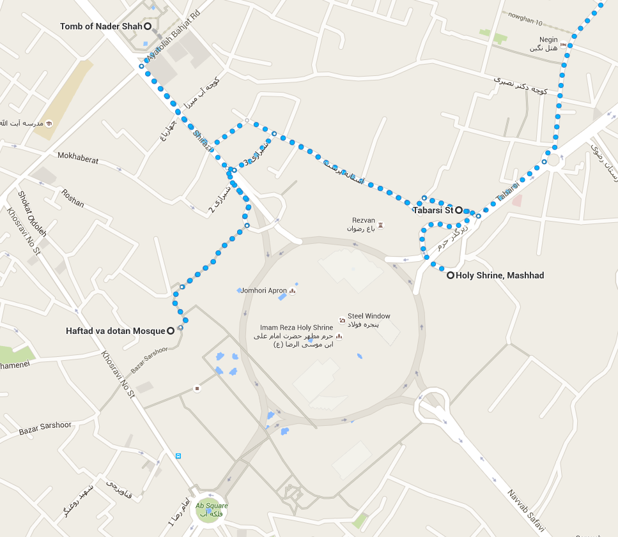19.30 Uhr Abendessen um Imam Reza Street (unterhalb Ab Square)
Übernachtung in Mashhad

So, 03.07.16 – Mashhad Umland, LP S.248-258
45 USD (+25.90 EUR vorher) p.P.
08.00 Uhr Aufstehen, Frühstück im Hotel
09.00 Uhr Radtour durch das Hinterland von Khorasan mit Vali Ansari
Astaneh, LP S.254, vali32@imamreza.net, Tel. 851-6980 oder
0915-100-1324
18.00 Uhr Abendessen um Imam Reza Street (unterhalb Ab Square)
19.30 Uhr Rückweg zum Hotel und Transfer per Taxi zum Bahnhof, ca.
2 km, 1-2 USD p.Fzg
20.35 Uhr Nachtzug Mashhad – Teheran, Zug 337 „Simorgh“, Operator
„Raja“, PNR 222964645, 20:35-07:00, 1st class mit 4-Bett-
Abteil, AC, Waggon 3, Abteil 6, Sitze 23/24, 789.000 IRR =
22.90 EUR zzgl. 3 EUR Gebühr p.P.
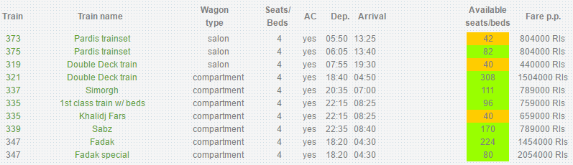
Übernachtung im Zug

Mo, 04.07.16 – Teheran (Sights), LP S.37-69, Nachtzug nach Shiraz
25 USD (+28.80 EUR vorher) p.P.
07.30 Uhr Ankunft in Teheran, Main Station, LP Map S.38/39 D6, 15 Mio
EW
07.45 Uhr Transfer per Metro zum Hotel
Metro Rahahan/Bhf (hellblau, Linie 3) in Richtung N/Shahid Bahonar -> Daneshgah-e
Emam Ali (3. Stop)
Metro Daneshgah-e Emam Ali (blau, Linie 2) in Richtung E/Farhangsara -> Mellat (3.
Stop)
08.15 Uhr Aufsuchen eines Hotels, LP S.42
Khayyam Hotel, LP Map S.42, ggü. Firouzeh Hotel, 45 Zimmer, 3 Navidi Alley, Amir Kabir Street, Tel.
33911497, 33920218, hotelkayyam@hotmail.com, www.hotelkayyam.com
Firouzeh Hotel, LP Map S.42 G6 Nr.19, 26 Zimmer, Amir Kabir Street, Dowlat Abadi Alley, Tel.
33113508, info@firouzehhotel.com, www.firouzehhotel.com, 36 USD
Frisch machen, ggf. Duschen, Gepäckaufbewahrung im Hotel
09.00 Uhr Azadi Tower / Borj-e Azadi am Azadi Square, LP S.54, LP
Map S.38 B4 Nr.1
Metro Mellat (blau, Linie 2) in Richtung W/Sadeghiyeh/Golshahr -> Meydan-e Azadi (6.
Stop)
09.45 Uhr Taleghani Park, Ab o Atash Park und Tabiaat Bridge, LP Map
S.38 D2, Kauf einer 10-Fahrten-Karte Metro, 1.40 USD p.P.
Metro Meydan-e-Azadi (blau, Linie 2) in Richtung E/Farhangsara -> Imam Khomeini
Square (5. Stop)
Metro Imam Khomeini Square (rot, Linie 1) in Richtung N/Tajrish -> Shahid Haghani (9.
Stop)
11.00 Uhr Mittagessen im Ab o Atash Park
The Wooden Road Food Court, Im Park an der Shahidi Street, LP Map S.50 B3
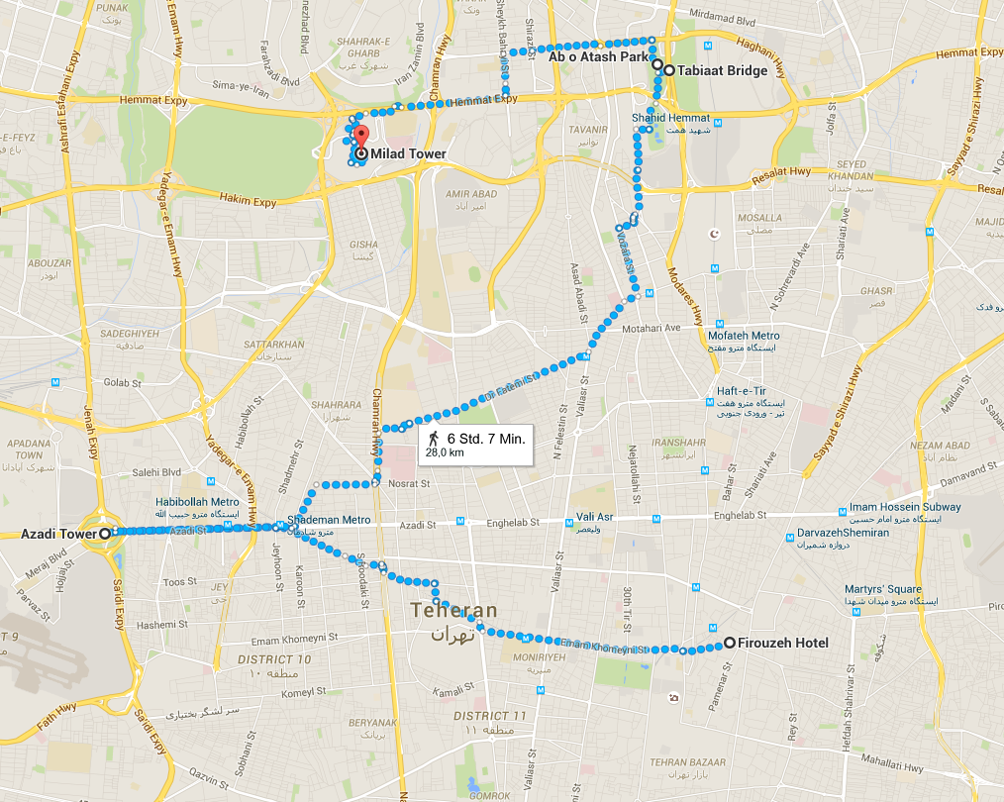

Möglichkeit 1: Im Park verweilen, Brücke überschreiten, dann Transfer
zum Hotel
Linie 1 rot Richtung S/Kahrizak bis Imam Khomeini Square (9. Stop)
Linie 2 blau Richtung E/Farhangsara bis Mellat (2.Stop)
Möglichkeit 2: Kurzabstecher zum Teheran Bazar unweit des Hotels
Linie 1 rot Richtung S/Kahrizak bis Panzdah-e Khordad (10. Stop)
Möglichkeit 3: Wenn noch vor 12.00 Uhr und nur bei guter Sicht:
13.00 Uhr Taxi Food Court/Shahidi Street – Borj-e Milad,
10 km, 20 min, 2-3 USD p.Fzg
13.30 Uhr Borj-e Milad Fernsehturm (435 m), LP S.55, LP
Map S.38 C2 Nr.2, 09.00-21.00 Uhr, > 8 USD
14.15 Uhr Taxi Borj-e Milad – Hotel, 17 km, 30 min, 5 USD

14.00 Uhr Abholung Gepäck im Hotel
14.30 Uhr Transfer per Metro zum Bahnhof
Metro Mellat (blau, Linie 2) in Richtung W/Sadeghiyeh/Golshar -> Daneshgah-e Emam
Ali (3. Stop)
Metro Daneshgah-e Emam (hellblau, Linie 3) in Richtung S/Azadegan -> Rahahan/Bhf
(3. Stop)
15.45 Uhr Nachtzug Teheran – Esfahan – Shiraz, Zug 524 „Nour“,
Operator „Noor“, 1050 km, PNR 223587913, 15:45-07:05, 1st
class mit 4-Bett-Abteil, AC, Waggon Nr.2, Abteil Nr.5, Sitze
19/20, 889.000 IRR= 25.80 EUR zzgl. 3 EUR Buchungs-
gebühr p.P.

Übernachtung im Zug
Di, 05.07.16 – Persepolis (und Pasargadae), LP S.198-201
Ende Ramadan!
75 USD p.P.
07.30 Uhr Ankunft in Shiraz, 1.2 Mio EW
07.45 Uhr Transfer per Taxi zum Hotel, 24 km, 35 min, ca. 10 USD p.Fzg.
08.30 Uhr Aufsuchen eines Hotels, LP S.194
Sasan Hotel, LP Map S.188/189 D4 Nr.25, Anvari Street, Tel. 2302028, www.sasan-hotel.com, DZ 41
USD
Park Saadi Hotel, LP Map S.188/189 G2 Nr.23, 50 Zimmer, Hafez Street, gegenüber Jahan Nama
Gdn, Tel. 2274901, 2285881, info@parksaadihotel.com, www.parksaadihotel.com, DZ 65 (?) USD
Kakh Apartement Hotel, LP Map S.188/189 D4 Nr.21, 24 Apartements, 36 Alley, gegenüber Anvari
Street, Tel. 2340763-6, www.hotelkakh.com, Apt 134 (?) USD
Anvari Hotel, LP Map S.188/189 D4 Nr.17, 20 Zimmer, Anvari Street, Tel. 2337591, 2300970, sehr
zentral, viele Backpacker, Basic, DZ 27 USD
09.30 Uhr Selbstorganisierte Tagestour nach Persepolis und Pasargadae
per Taxi (40 / 60 USD p.Fzg. für Persepolis / +Pasargadae)
09.45 Uhr Taxifahrt nach Persepolis, 57 km, 60 min
11.00 Uhr Besichtigung Persepolis, 08.00-19.00 Uhr, 0.50 USD p.P.
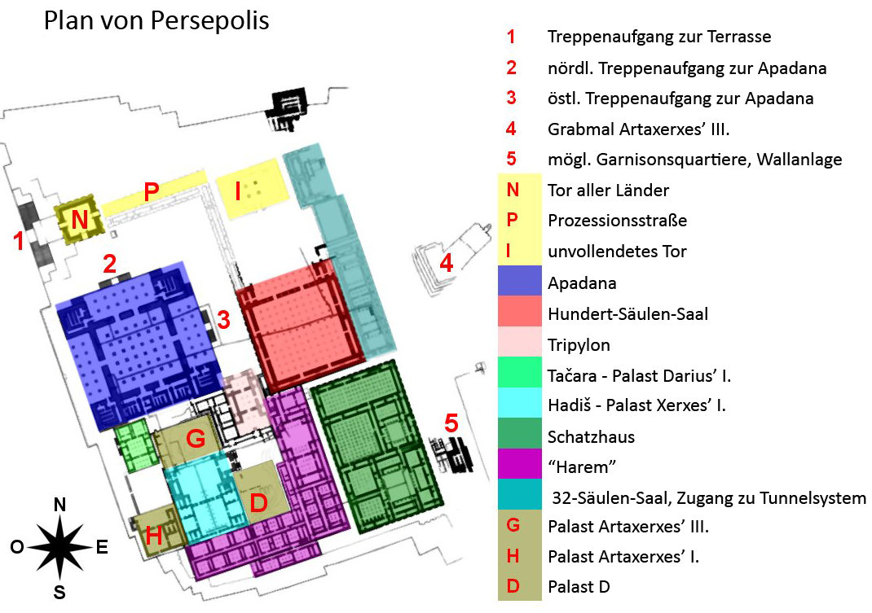

- Grand Staircase und Xerxes’ Gateway (1 und N)
- Apadana Palace und Staircase (P und 3)
- Treasury (grünes Schatzhaus und 5)
- Palace of 100 Columns (roter Komplex)
- Hall of 32 Columns (magenta, an roten Komplex anschließend)
Zwischendurch Mittagessen in einer der Coffeeshops
14.00 Uhr Weiterfahrt nach Pasargadae, 80 km, 60 min
15.15 Uhr Besichtigung Pasargadae, 08.00-19.00 Uhr, 0.50 USD p.P. mit
Darius‘ Garden, Tomb of Cyprus, Audience Palace, Prison of
Solomon
17.00 Uhr Rückfahrt nach Shiraz, 137 km, 1h 45 min
Wenn noch früh dran, ggf. noch Zwischenstopp in Naqsh-e
Rostam, 08.00-18.30 Uhr, 0.50 USD p.P. mit 4 Gräbern:
Darius II, Artaxerxes I, Darius I, Xerxes I
19.00 Uhr Abendessen in Shiraz, z.B.
Seray-e Mehr Teahouse & Restaurant, LP Map S.188/189 E5 Nr.29, Sa-Do 10-20 Uhr, Gerichte 3.50-
5.50 USD, saubere Western Toilet
Übernachtung in Shiraz
Notfalls morgiges Tagesprogramm vorziehen und heutiges Tagesprogramm für morgen vorsehen! Nachteile: Nasir-al-Molk-Moschee bei schlechterem Licht

Alternativen:
- Organisierte Halbtagestour/Ganztagestour nach Persepolis/+ Pasargadae für 45/75 USD p.P.
- Transfer nach und von Persepolis mit öff. VM:
Taxi-Shuttle entlang Zand Blvd Richtung E bis Valiasr Square, 0.30 USD p.P., dann entlang Salman-Farsi Blvd über Fluss bis Karandish Bus Terminal, LP Map S.188/189 H5 Nr.37
Bustransfer nach Persepolis, 56 km:
a) Savari bis Persepolis, 80 min, 2.70 USD p.P.
b) Minibus bzw. Savari bis Marvdasht, 47 km, 50 min, 0.70 bzw. 1.80 USD p.P. + Savari bzw.
Taxi bis Persepolis, 10 km, 30 min, 1.40 USD p.P. bzw. 4.50 USD p.Fzg.

Mi, 06.07.16 – Shiraz, LP S.187-197, Abendflug nach Ahvaz
85 USD p.P.
06.30 Uhr Aufstehen, Frühstück im Hotel
Alternative: 1 h später aufstehen, dann ist jedoch das Licht in der Moschee nicht mehr perfekt. Ggf. für
Moschee früh aufstehen und anschließend nochmal 1-2 h schlafen oder je nach Checkout-
Zeit für Mittagsschlaf ins Hotel zurückkehren
07.30 Uhr Stadtbesichtigung Shiraz entlang Lotf Ali Khan Blvd und um
Ahmadi Square, LP Map S.188/189 F6
07.45 Uhr Moschee Masjed-e Nasir-al-Molk, F6 Nr.12, 08.00-14.00 &
15.30-19.00 Uhr, 1.80 USD p.P., möglichst früh wegen Licht
08.15 Uhr College Madraseh-ye Khan, F6 Nr.11, Anklopfen und mit
Trinkgeld um Blick vom Dach bitten
08.45 Uhr Schrein Aramgah-e Shah-e Cheragh, LP Map S.188/189 E6,
24h mit Bogh’e-ye Sayyed Mir Mohammed Mausoleum, E6
Nr.7
09.30 Uhr Stadtbesichtigung Shiraz um Shohada/Shahrdari Square
09.45 Uhr Vakil Bazar, Sa-Do 08.00-Sundown, LP Map S.188/189 E5 mit
- Vakil Hammam, E5 Nr.8, 07.30-17.30 Uhr, 0.50 USD p.P.
- Vakil Mosque, E5 Nr.13, 08.00-20.00 Uhr, 1.40 USD p.P.
- Shamshirgarha Bazar, E5 Nr.16
- Seray-e Moshir, E5 Nr.15, Karawanserei-Gebäude
- New Bazar, F5 Nr.5 und
- Vakil Bazar North, E5 Nr.6
Zwischendurch Mittagessen
Seray-e Mehr Teahouse & Restaurant, LP Map S.188/189 E5 Nr.29, Sa-Do 10-20 Uhr, Gerichte 3.50-
5.50 USD, saubere Western Toilet
15.00 Uhr Festung Arg-e Karim Khan, 08.00-19.30 Uhr, 0.50 USD p.P.,
LP Map S.188/189 E4 Nr.1, mit Zitadelle
16.00 Uhr Transfer per Shuttle-Taxi zum UNESCO-Garten Bagh-e Eram,
0.30 USD p.P. ab Zand Blvd in Richtung W, Ausstieg am
Namazi Square, dann 500 m N über Fluss entlang Daneshju Blvd
16.30 Uhr Bagh-e Eram, B1 Nr.2, 08.00-12.30 & 15.00-19.00 Uhr, 3.60
USD p.P.
17.30 Uhr Transfer per Taxi zum Grab des Hafez, 2.70 USD p.Fzg.
17.45 Uhr Stadtbesichtigung Shiraz nördlich Khoshk River
18.00 Uhr Aramgah-e Hafez Mausoleum, 08.00-21.30 Uhr, 0.50 USD
p.P.

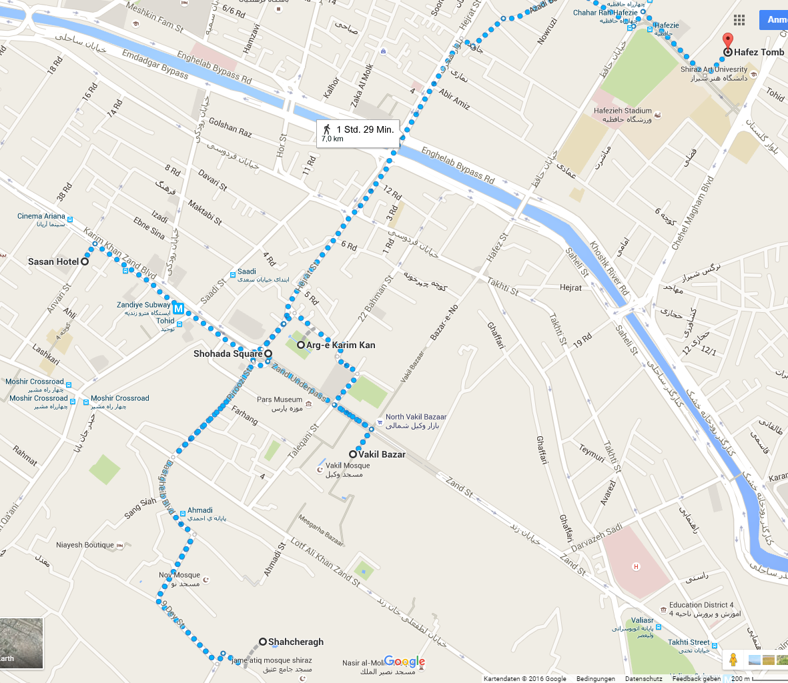
19.30 Uhr Transfer zum Restaurant per Taxi, ca. 3.5 km, max. 3 USD
p.Fzg.
Sharzeh Traditional Restaurant, LP Map S.188/189 E5 Nr.30, Vakil Street off Zand Ave, 11.00-15.00 &
20.00-23.00 Uhr, Gerichte 5-19 USD
20.00 Uhr Abendessen
21.30 Uhr Fußweg zum Hotel, max. 1 km, Gepäck abholen
22.00 Uhr Transfer zum Shadid Dastgheyb International Airport,
per Taxi, 5-8 USD p.Fzg., 14 km, 30 min
23.30 Uhr Abendflug Shiraz – Ahvaz, 536 km, 23.30-00.55 Uhr, 39 EUR,
angefragt über
http://en.niayeshhotels.com/iran-tour-services/iran-flight-tickets/
Iran Aseman Airlines, EP3883, ATR72, 1h 25 min, 20 kg
Gepäck, Abendessen an Bord
Alternative: Nachtbusfahrt Shiraz-Ahvaz, Royal Safar VIP
oder Iran Peima, 21.00-06.00 Uhr, 9 h, max. 25
EUR, Tel. +98-21-22260433
Übernachtung in Ahvaz

Do, 07.07.16 – Shushtar und Choqa Zanbil, LP S.138-141
45 USD p.P.
01.00 Uhr Ankunft in Ahvaz, International Airport, 1.1 Mio EW
01.30 Uhr Taxi zum Hotel / Emam Khomeini Street, max. 12 km
02.00 Uhr Aufsuchen eines Hotels für 2 Nächte
Ahvaz, Kakh Hotel, Emam Khomeini Street, Tel. +98-21-88728457?, ca. 30 EUR
Ahvaz, Eslami Hotel, Emam Khomeini Street, Tel. +98-21-88727502?, ca. 36 EUR
Ahvaz, Karoon Hotel, Emam Khomeini Street, Tel. +98-21-88106705?, ca. 36 EUR
Ahvaz, Amin Hotel, Emam Khomeini Street, Tel. +98-21-88106705?, ca. 37 EUR
Ahvaz, LP S.137: Iran Hotel, Shariati Street / Shahid Sadrosadat Street, nahe Ariana Shopping
Center, DZ 35 USD, mit AC und Bad
Ahvaz, LP S.137: Mehmanpazir Parknow, DZ 14 USD, basic ohne AC
Ggf. noch Buchung Busfahrt Ahvaz-Esfahan für morgen
08.30 Uhr Aufstehen, Frühstück im Hotel
09.30 Uhr Transfer nach Shushtar
a) Taxi Ahvaz Hotel – Bushaltestelle Istgah Shushtar @
Pasdaran Blvd, ca. 4 km SW vom Flughafen
Bus Ahvaz – Shustar, 98 km, 1½ h, 0.50 USD p.P.
b) Taxi Ahvaz Hotel – Shushtar, 120 km, 1½ h
11.30 Uhr Taxi Shushtar – Choqa Zanbil, 46 km, 46 min, ca. 14 USD
return + 16 USD/h Wartezeit
12.30 Uhr Besichtigung Choqa Zanbil, 07.00-18.00 Uhr, 1 USD
14.00 Uhr Taxi Choqa Zanbil – Shushtar, 46 km, 46 min
15.00 Uhr Mittagessen rund um den Shahrivar Square in Shushtar
Restaurant Abshar, LP S.140, 07.30-15.00 Uhr & 17.00-22.00 Uhr, Mahlzeiten ca. 4 USD
16.00 Uhr Besichtigung Shushtar, LP S.139/140
- Wassermühlen, Shari’ati Street, 08.00-22.00 Uhr, 1 USD
- Pol-e Sahndravan, Brückenruinen, 400 m W vom Bus
Terminal
- Qal’eh Salosel, Salosel Castle,1 Block N von Shahrivar
Square
- Diverse Schreine
18.00 Uhr Abendessen rund um den Shahrivar Square in Shushtar
Restaurant Abshar, LP S.140, 07.30-15.00 Uhr & 17.00-22.00 Uhr, Mahlzeiten ca. 4 USD
19.00 Uhr Transfer nach Ahvaz
a) Bus Shushtar – Ahvaz, 98 km, 1½ h, 0.50 USD p.P.
Taxi Bushaltestelle Istgah Shushtar @ Pasdaran Blvd –
Hotel / Emam Khomeini Street, max. 12 km
b) Taxi Shushtar – Ahvaz Hotel, 120 km, 1½ h
21.00 Uhr Aufsuchen des vorgebuchten Hotels (s.o.)
Übernachtung in Ahvaz

Fr, 08.07.16 – Panoramafahrt Ahvaz – Esfahan
65 USD p.P.
07.00 Uhr Aufstehen, Frühstück im Hotel
08.00 Uhr Transfer zur Bushaltestelle Ahwaz Terminal, vermutlich 4
Lions Square / Shahid Bandar / Charshir Sqare, 5 km W von
Airport @ Modares Hwy
09.00 Uhr Busfahrt Ahvaz – Esfahan, z.B. mit Royal Safar VIP, ab
Ahvaz Terminal, 10 h, Tel. +98-21-88106706, 24 EUR p.P.
https://www.persiatravelmart.com/en/bus-and-train?from=Ahwaz
evtl. vorbuchen!
Alternative: 10.15 Uhr mit Royal Safar VIP, ab Ahvaz
Terminal, 9 h, Tel. +98-21-22909061, 25 EUR p.P.
Zwischendurch Frühstück und Mittagessen
19.30 Uhr Ankunft in Esfahan, 1.6 Mio EW, vermutlich an Kave Terminal,
LP Map. S.154 oben
19.45 Uhr Transfer zum Hotel, entlang Chahar Bagh Street, 4 km
a) Bus bzw. Shuttle-Taxi entlang Chahar Bagh Street bis
Madraseh-ye Chahar Bagh, LP Map S.156 B4 Nr.5, 0.40
bzw. 0.75 USD p.P.
b) Taxi, 3.50 USD p.Fzg.
20.00 Uhr Aufsuchen eines Hotels, LP S.165-167
Tourist Hotel, LP Map S.156 B4 Nr.29, 30 Zimmer, Abbas Abad Street, off Chahar Bagh Street, Tel.
2204437-79, info@esfahantouristhotel.com, vorbuchen!, DZ 44 USD
Saadi Hotel, LP Map S.156 B4 Nr.22, Abbas Abad Street, Tel. 2203881,
Esfahan_saadihotel@yahoo.com, DZ 33 USD
Nagshe Jahan Hotel, LP Map S.156 B2 Nr.20, Chahar Bagh Abbasi Street, Tel. 2219619, DZ 32 USD
Jolfa Hotel, 60 Zimmer, neben Vank Cathedral, Tel. 6244441-2
Partikan Hotel, 11 Apartements, Saadi Street, leading to the square, Tel. 2214247,
info@partikanhotel.com, www.partikanhotel.com, etwas teurer
20.30 Uhr Abendessen in/nahe Chahar Bagh Street
Fast Food Shop, LP Map S.156 B4 Nr.35, Falafel-Sandwisch 1.20 USD und Sonstiges
Nobahar Restaurant, LP Map S.156 B2 Nr.40, 11.00-15.00 & 18.00-22.00 Uhr, iranisch, Gerichte 3-10
USD
Restaurant Shahrzad, LP Map S.156 B4 Nr.41, 11.30-22.30 Uhr, iranisch, Gerichte 7.50-16.50 USD,
bestes Restaurant der Stadt
Übernachtung in Esfahan

Sa, 09.07.16 – Esfahan, LP S.153-171
45 USD p.P.
07.30 Uhr Aufstehen, Frühstück im Hotel
08.30 Uhr Stadtbesichtigung Esfahan, LP Map S.156
09.00 Uhr Jameh-Moschee Masjed-e Jameh, 09.00-11.00 & 13.00-16.00
Uhr, 0.50 USD p.P.
10.00 Uhr Rund um den Bazar-e Bozorg, Sa-Do 09.00-20.00 Uhr, LP
Map S.156 C2 und Walking Tour S.159 (andersherum) mit
- Jameh-Moschee Masjed-e Jameh, D1, Tour S.159 Nr.6
Aus der Moschee heraus rechts in die Bazar Engelab Blind Alley, den Serpentinen
folgen; an einer V-Kreuzung links halten in B Bozorg Blind Alley; dieser folgen; an
Abzweigung links halten in Darbagh Alley; vorbei an
- Tea House, Tour S.159 Nr.5, links versteckt, Wasserpfeifen-Schild!
weiter bis T-Kreuzung mit gefliestem Brunnen auf der rechten Seite; geradeaus bis
- Masjed-e Hakim, Tour S.159 Nr.4
zurück bis T-Kreuzung mit Brunnen, diesmal rechts abbiegen; folgen, vorbei an
- M S Khan, Tour S.159 Nr.3, Karawanserei, auf der linken Seite, und
- Malek Timech, Tour S.159 Nr.2, Qajarera-Gebäude, rechts
Weiter auf Bazar-Straße bis #Sarafha Alley rechts; rechts in Sarafha Alley bis
- Qeysarieh Portal, C3 Nr.11, Tour S.159 Nr.1, Eingang&Pool
13.00 Uhr Mittagessen am/nahe Qeysarieh Portal
Mikhak Restaurant, LP Map S.156 C2 Nr.38, Sa-Do 11.00-16.00 Uhr, iranisch, Gerichte 4-10 USD und
Fereni Hafez Eisdiele, LP Map S.156 D3 Nr.36, 08.00-00.00 Uhr, Eis 0.50 USD
14.45 Uhr Rund um den Naqsh-e Jahan Imam Square, C3, alle Gebäude
09.00-12.30 & 15.00-18.30 Uhr, LP Map S.156
- Moschee Masjed-e Sheikh Lotfollah, C3 Nr.6, 0.40 USD p.P.
- Palast Kakh-e Ali Qapu, C3 Nr.2, 0.50 USD p.P.
- Moschee Masjed-e Shah/Masjed-e Imam, C3, 0.50 USD p.P.
18.00 Uhr Abendessen im Zentrum
Bastani Traditional Restaurant, LP Map S.156, C3 Nr.34, 11.30-22.00 Uhr, iranisch, Gerichte 3.50-14
USD
19.30 Uhr Fußweg zum Fluss, ca. 1.5 km
Behesht Ave W bis Ende / Bagh Shadid Rajai, links bis Ende / Shahdid Medani Street,
rechts bis Chahar Bagh Abbasi Street, links bis Zayandeh River / Engelab-e Eslami
Square
20.00 Uhr Riverside-Walk entlang des Zayandeh River und über die
historischen Brücken, LP Map S.156
über Si-o-Seh-Brücke / 33-Bogen-Brücke, B5 Nr.10, auf der anderen Seite nach links
am Fluss entlang, vorbei an 1. Brücke, 2. Brücke (Chubi-Brücke, C6 Nr.8) bis zur 3.
Brücke (Khaju-Brücke, D6 Nr.9), über Khaju-Brücke, auf der anderen Seite nach links
am Fluss entlang zurück
Übernachtung in Esfahan

So, 10.07.16 – Esfahan, LP S.153-171
45 USD p.P.
07.30 Uhr Aufstehen, Frühstück im Hotel
08.30 Uhr Stadtbesichtigung Esfahan, LP Map S.156
09.00 Uhr Palast Kakh-e Chehel Sotun, C3, 09.00-12.30 & 15.00-18.30
Uhr, 0.90 USD p.P., mit UNESCO-Garten
10.30 Uhr Palast Kakh-e Hasht Behesht, B4 Nr.3, 09.00-12.30 & 15.00-
18.30 Uhr, 0.50 USD p.P.
12.00 Uhr Fußweg ins armenische Viertel, ca. 1.5 km, LP Map S.156
Chahar Bagh Abassi Street S bis zum Fluss, über Si-o-Seh-Brücke, weiter auf Chahar
Bagh Baia Street bis #Nazar Street, rechts bis Towqchi Junction
12.45 Uhr Mittagessen im armenischen Viertel
Khan Gostar Restaurant, A7 Nr.37, 12.00-15.30 & 19.30-22.30 Uhr, iranisch, Gerichte 8-17 USD,
Salatbar 4.75 USD per Teller
14.30 Uhr Vank-Kathedrale Kelisa-ye Vank, A7 Nr.4, 08.00-12.00 &
14.30-18.30 Uhr, 2.70 USD p.P.
15.00 Uhr Bazar-e Bozorg oder Ausflug zum Fire Temple Ateshkadeh-ye
Esfahan, LP Map S.154, links außerhalb, 08.30-18.00 Uhr,
0.50 USD p.P.
Alternative: Nachholen von nicht geschafftem gestrigen
Programm
18.30 Uhr Abendessen im Zentrum
Abbasi Hotel Tea House, LP Map S.156 B4 Nr. 12, 16.00-22.00 Uhr, iranisch, Snacks 1.80-2.50 USD
Bastani Traditional Restaurant, LP Map S.156, C3 Nr.34, 11.30-22.00 Uhr, iranisch, Gerichte 3.50-14
USD
Übernachtung in Esfahan

Mo, 11.07.16 – Esfahan, Esfahan – Abyaneh – Kashan, LP S.146-152
75 USD p.P.
07.00 Uhr Aufstehen, Frühstück im Hotel
08.00 Uhr Organisation eines Taxis für die Tour Esfahan – Abyaneh –
Kashan für 13.00 Uhr, ca. 80 USD p.Fzg.
08.30 Uhr Rückkehr zu den schönsten Sehenswürdigkeiten Esfahans
11.30 Uhr Mittagessen im Zentrum
Bastani Traditional Restaurant, LP Map S.156, C3 Nr.34, 11.30-22.00 Uhr, iranisch, Gerichte 3.50-14
USD
13.00 Uhr Taxi Esfahan – Abyaneh, 169 km, 2h 45min
16.00 Uhr Besichtigung Abyaneh, LP S.152
Gang durch den Ort, insbesondere Imamzadeh-ye Yahya aus
dem 14. Jhd. und Zeyaratgah Schrein mit Aussicht
Bei Bedarf: Abyaneh Hotel/Restaurant, 12.00-16.00 & 20.00-22.00 Uhr, Gerichte 7 USD
18.00 Uhr Taxi Abyaneh – Kashan, 81 km, 1h 40min
20.00 Uhr Aufsuchen eines Hotels in Kashan, LP S.150
Noghli House, LP Map S.146 B2 Nr.11, info@noghlihouse.com, Bett und 3 Mahlzeiten 27 USD
Khan-e Ehsan, LP Map S.146 B2 Nr.8, off Fazel-e Navaghi Street, www.ehsanhouse.com, DZ mit
Gem-Bad 36 USD, AC, WiFi, Mahlzeiten 3.50-7.50 USD
Übernachtung in Kashan

Alternative: Wenn mehr Zeit in Esfahan gewünscht, nur abendlicher Transfer Esfahan – Kashan via Natanz, 218 km, per Zug (3.60 USD, 4h) oder Bus (Mahmooly, 3.30 USD, 3h); Halbtagestour nach Abyaneh dann am nächsten Tag (ab/bis Kashan für 65 USD p.Fzg.)

Di, 12.07.16 – Kashan, LP S.146-152
45 USD p.P.
08.00 Uhr Aufstehen, Frühstück im Hotel
09.00 Uhr Buchung eines Busses Kashan-Yazd für morgen früh,
Mahmooly 7.50 USD oder VIP 12.40 USD, 4 ½h
09.30 Uhr Stadtbesichtigung, LP S.146-149, LP Map S.146
09.45 Uhr Bazaar Copper Line, Sa-Do 09-12 & 16.30-20 Uhr, C1 mit
- Mir Emad Mosque, C1 Nr.7, 800 Jahre alte Moschee und
- Karawanserei Khan Amin al-Dowleh Timche, C1 Nr.3
11.00 Uhr Bazaar Main Line, Sa-Do 09-12 & 16.30-20 Uhr, B2 mit
- Masjed-e Soltani, B1 Nr.6
12.00 Uhr Masjed-e Agha Bozorg, 08.00-20.00 Uhr, B2, kostenlos
12.45 Uhr Mittagessen, LP S.151
Abbasi Teahouse & Traditional Restaurant, A3 Nr.4, Khan-e Abbasian, off Alavli Street, 11.00-00.00
Uhr, iranisch, Gerichte 5.50 USD
14.15 Uhr Besichtigung traditioneller Gebäude um die Alavi Street, fast
alle 08.00-Sunset, 3er-Kombiticket für Tabatabei, Abbasian
und Hammam für 3.60 USD p.P.
- Khan-e Abbasian, A3 Nr.4, (ohne Kombiticket 1.80 USD p.P.)
- Hammam-e Sultan Mir Ahmad, A3 Nr.1, (ohne Kombiticket 1.80 USD
p.P.), Blick vom Dach lohnend
- Khan-e Ameriha, B3 Nr.5, 09.00-18.00 Uhr, 0.65 USD p.P.
- Khan-e Borujerdi, A3, 08.00-Sunset, 0.50 USD p.P., Blick
vom Dach lohnend
- Alte Stadtmauer
- Khan-e Tabatabei, A3, 08.00-Sunset, (ohne Kombiticket 1.80 USD p.P.)
16.00 Uhr Shuttle-Taxi Kamal-al Molk Square, B2 bis UNESCO-Garten
Bagh-e Fin, 9 km, 1.60 USD p.P.
16.30 Uhr Bagh-e Fin, Amir Kabir Road, 09.00-Sunset, 0.50 USD p.P.
18.00 Uhr Shuttle-Taxi UNESCO-Garten Bagh-e Fin bis Kamal-al Molk
Square, B2, 9 km, 1.60 USD p.P.
18.30 Uhr Abendessen, LP S.151
Khan-e Ehsan, Lp Map S.146 B2 Nr.8, off Fazel-e Navaghi Street, iranisch, Gerichte 3.50-7.50 USD
Übernachtung in Kashan

Mi, 13.07.16 – Kashan – Yazd, Yazd, LP S.176-185
40 USD p.P.
07.30 Uhr Aufstehen, Frühstück im Hotel
09.00 Uhr Bus Kashan – Yazd, Mahmooly 7.50 USD p.P., VIP 12.40
USD p.P., 4½ h, LP S.152
Ggf. unterwegs Mittagessen
14.00 Uhr Ankunft in Yazd, 430.000 EW, Main Bus Terminal, Rah Ahan
Blvd, LP Map S.176 l.u.
Transfer zum Hotel per Taxi, 5 km, 2.70 USD p.Fzg.
14.45 Uhr Aufsuchen eines Hotels, LP S.181/182, LP Map S.176
Kohan Hotel, LP Map S.176 D1 Nr.9, 18 Zimmer + 17 Dormbetten, direkt vor Alexander’s Prison, Tel.
6212485, 6211297, DZ 34 USD
Oasis Hotel, LP Map S.176 D1 Nr.13, Seyyed Roknoddin Alley, Tel. 6252730, 09131516361,
www.silkroadhotelgroup.com, DZ 30 USD
Orient Hotel, LP Map S.176 C2 Nr.14, 16 Zimmer, 6th Alley, off Masjed-e Jame Street, gegenüber
Hauptstraße zu Silk Hotel, Tel. 6267783, Rooftop-Restaurant, DZ 54 (?) USD
Silk Road Hotel, LP Map S.176 D1 Nr.16, 9 Zimmer + 12 Dormbetten, 5 Taleh Khakestary Street,
Masjed Jame Street, hinter Imamzadeh Rokna al-Din, Tel. 6252730, silkroad_hotel@yahoo.com,
Backpacker, DZ 36 USD
15.30 Uhr Stadtbesichtigung Yazd, LP Map S.176
Den Bazarstraßen C/D 1/2 folgen, Ausblicke von Roof Tops
genießen und/oder einen Teil der morgigen Walking Tour
vorziehen bzw. doppelt vornehmen
18.00 Uhr Abendessen, LP S.183
Pizza Gole Sorkh, LP Map S.176 A3 Nr.21, Pak Nejad Blvd, 18-23 Uhr, Pizzeria, Pizza 8-13 USD
19.30 Uhr Amir Chakhmagh Square bei abendlicher Beleuchtung, LP
Map S.176 D2 Nr.2 mit
- Saheb A Zaman Club Zurkhaneh Fitnessstudio, 1.80 USD p.P.
- Amir Chakhmaq Mosque
- Amir Chakhmaq Complex (morgen)
Übernachtung in Yazd

Do, 14.07.16 – Yazd, LP S.176-185
25 USD p.P. (+18.60 EUR vorher) p.P.
Je nach gestern bereits erfolgter Besichtigung, späteres Aufstehen und entsprechende Kürzung der vormittäglichen Walking Tour
07.30 Uhr Aufstehen, Frühstück im Hotel
09.00 Uhr Stadtbesichtigung Yazd, LP Map S.176 C/D 1/2, Walking Tour
LP S.180 (andersherum)
Einstieg LP Map S.176 wo „23“ steht = LP Map S.180 Nr.10, toller Blick über die Stadt
-> Gasse in Richtung Tourist Info/Bank bis Ende/Bank -> links bis
- Tomb of the 12 Imams (rechts), Nr.8 und
- Alexander’s Prison (rechts), Nr.7, D1 Nr.1, 08.00-13.00 &
16.00-Sunset, 0.20 USD p.P.
- Fahadan Great Hotel (links, ggü.), Nr.9
Bei Bedarf Frühstück oder Tee-Stop im Hotel, Roof Top View
Gasse weiter bis Ende / Zaiee Square -> links in Mirazazadeh Street -> ca. 150 m bis 3. Gasse rechts -> kurz rein
- Khan-e Lari, traditionelles Haus, Nr.6, D1 Nr.4, 07.00-20.00
Uhr, 0.20 USD p.P.
Links zurück auf Gasse -> über Zaiee Square bis 5. Gasse rechts (=2. Gasse rechts
nach Zaiee Square) -> vorbei an Kohan Traditional House (links) bis 1. Straße rechts /
Ab Anbar
- Ab Anbar Water Reservoir mit Park und 4 Wind Towers, Nr.5
Kurz rechts in Gasse, hinter Ab Anbar links in Fazel Street (=1. Straße links) -> Fazel
Street folgen (links halten) bis T-Kreuzung -> kurz rechts und wieder links bis Ende /
NE-Eingang der Masjed-e Jameh
- Masjed-e Jameh, Nr.4, C1
Durch die Moschee durch und zum „linken“ Ausgang (SE-Eingang) wieder raus auf
Masjed-e Jameh Street -> kurz in 1. Gasse links
- Bogheh-ye Sayyed Roknaddin, Schrein, Nr.3, D1 Nr.3, Sa-
Do 08.00-13.00 & 16.00-20.00 Uhr
Zurück auf Masjed-e Jame Street (links) -> Masjed-e Jame Street bis #Imam Khomeini
Street (große Straße) -> rechts in Imam Khomeini Street bis #Qeyam Street / Amir
Chakhmaq Square
- Haj Khalifeh Ali Rahbar, Süßigkeiten Store (Yazdi Sweets),
Nr.2, C2 Nr.19, LP S.183 unten
Links in Qeyam Street bis Amir Chakhmaq Square
- Amir Chakhmaq Complex, Sa-Do 07.30-14.30, 0.30 USD
p.P.
13.00 Uhr Mittagessen, LP S.183
Baharestan Restaurant, LP Map S.176 C3 Nr.18, Beheshti Square, 11.30-17.00 Uhr, iranisch,
Gerichte 3-5 USD
14.15 Uhr Stadtbesichtigung Yazd, LP Map S.176
14.30 Uhr Yazd Water Museum, C2
15.00 Uhr Ateshkadeh / Zoroastrian Fire Temple, D4, Sa-Do 08.00-12.00
& 15.00-18.00 Uhr, 0.90 USD p.P.
15.45 Uhr Fußweg oder (Shuttle-)Taxi-Fahrt (ca. 3 USD p.Fzg.) von
Ateshkadeh, D4 entlang 10 Favardin Ave / Beheshti Square /
Shahid Raja’i Street bis Baghe-e Dolat Abad, B1; ca. 2 km
16.15 Uhr Bagh-e Dolat Abad, B1, 07.30-22.00 Uhr, 2.70 USD p.P.,
historisches Gebäude mit Garten
17.00 Uhr Taxifahrt zu den Towers of Silence / Dakhmeh-ye Zartoshtiyun,
2.70 USD p.Fzg. einfach bzw. 7.50 USD p.Fzg. return+Warten
17.15 Uhr Blick von den Towers auf den Hügeln über die Stadt
18.00 Uhr Taxifahrt zurück ins Zentrum zur Jameh Moschee, 2.70 USD
p.Fzg. einfach
18.15 Uhr Abendessen, LP S.183
Silk Road Hotel Restaurant, D1 Nr.16, off Masjed-e Jameh Street, 5 Tal-e Khakestary Alleyy, 07.00-
22.30 Uhr, indisch, Gerichte 3-8 USD
Alternativ kann die Fahrt zu den Towers of Silence auch nach dem Abendessen erfolgen
21.45 Uhr Abholung des Gepäcks im Hotel, Transfer zum Bahnhof per
Taxi, ca. 5 km, 3.60 USD p.Fzg.
23.20 Uhr Nachtzug Yazd – Teheran, Zug 823 „Ghazal“, Operator
„Raja“, PNR 223588005, 23:20-07:20, 1050 km, 1st class mit
4-Bett-Abteil, AC, Waggon Nr.1, Abteil Nr.6, Sitze 21/22,
537.500 IRR= 15.60 EUR zzgl. 3 EUR Buchungsgebühr p.P.
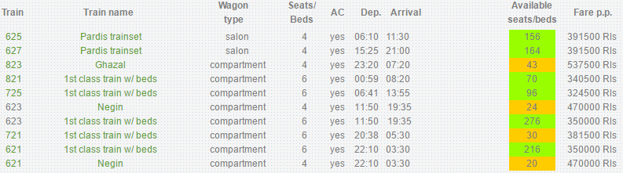
Übernachtung im Zug

Fr, 15.07.16 – Qazvin, LP S.108-112
50 USD p.P. + 450 EUR (Mietwagen+Deposit) p.P.
07.30 Uhr Ankunft in Teheran, Main Station, LP Map S.38/39 D6

Mit öffentlichen Verkehrsmitteln:
07.30 Uhr Nach Weiterfahrmöglichkeiten nach Qazvin erkundigen, z.B.
Zug (ca. 40.000 IRR = 1.16 EUR, ca. 2 h) oder Bus (3 USD,
ca. 2½ h, regelmäßig)
Transfer zum ersten Hotel und Abholung des Outdoor-
Equipments, ggf. Schmutzwäsche etc. im Hotel lassen
Möglichst früh nach Qazvin fahren:
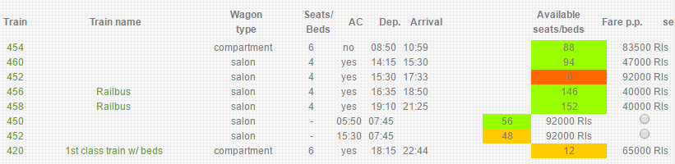
In Teheran oder Qazvin Lebensmittel für die anstehenden
Trekkingtage einkaufen (bev. Nüsse, Schokoriegel,
Traubenzucker, kalorienreiche Nahrung zum Mitnehmen)
In Qazvin von der Main Station (LP Map S.110 unten
außerhalb, ca. 2 km S vom Zentrum) per Taxi oder Bus über
Shohoda Square bis Azadi Square

Mit Mietwagen:
07.30 Uhr Kauf von Lebensmitteln, z.B. nahe Main Station in der Valiasr
Street, insbesondere kalorienreiche Nahrung
Transfer zum ersten Hotel und Abholung des Outdoor-
Equipments
Abholung des Mietwagens (dazu Transfer zum Flughafen IKIA)
Bereitstellung des Mietwagens (z.B. ab Bahnhof oder Hotel) zwar ab 12 USD möglich,
dann jedoch zeitlich „statischer“ (da Person vor Ort für Übergabe wartet) und Abfahrt
durch die Staus der morgentlichen Stadt notwendig
a) per Metro und Bus
Metro Mellat (blau, Linie 2) in Richtung W/Sadeghiyeh/Golshar -> Imam Khomeini
(1. Stop)
Metro Imam Khomeini (rot, Linie 1) in Richtung S/Kharizak bis Haram-e Motahar
Bus Haram-e Motahar bis Imam Khomeini Int Airport IKIA, alle 60 min, 24 h
b) per Taxi, 57 km, 60 min, 25-35 USD p.Fzg (fzgabhängig)
Europcar, Station in Arrival Hall von Imam Khomeini
International Airport, 24h offen, Tel. +98-21-51007539 oder
+98-21-88366615 oder +98-912-8366615, Ms Zeinab Saadati,
Reservation No 1037231819, 15.07.16 12:00 bis 24.07.16
23:30, Renault Logan 1.6 incl. Versicherungspaket Medium
(dadurch Reduzierung SB von 1635 EUR auf 237 EUR und
Entfall Kaution von 300 EUR), 583.59 EUR zzgl. 300 EUR
Deposit
Baldige Fahrt nach Qazvin, 151 km, ca. 2 h, nicht durch
Teheran Zentrum sondern über Robat Karim und Shahreyar
bis #Autobahn 2, LP Map S.36

Nach Ankunft in Qazvin, 342.000 EW:
12.30 Uhr Aufsuchen eines Hotels, LP S.110/111, LP Map S.110
Hotel Iran, LP Map S.110 B2 Nr.16, Peyghambarieh Street, DZ mit AC 55 USD
Khaksar Hotel, LP Map S.110 C2 Nr.17, Khaleqi Alley, DZ mit shared bath 15 USD
Alborz Hotel, LP Map S.110 C2 Nr.15, Taleqani Blvd, DZ mit AC 66 USD
13.15 Uhr Mittagessen in Qazvin, LP S.111
Hezardasan, LP Map S.110 oben 500 m außerhalb, Hafezi Alley off Khayyam Street, 11.30-15.30 &
19.00-23.00 Uhr, iranisch, Gerichte 3-5 USD
Yas, LP Map S.110 C2 Nr.21, off Taleqani Blvd, preiswert
14.45 Uhr Besichtigung Qazvin, LP Map S.110
- Ali Qapu Gate, B3 Nr.1
- Bazaar, B2 Nr.4 mit Nabi Shah Mosque, B2 Nr.9
- Chehel Sotun, B2 Nr.5
- Qazvin Museum, C2 Nr.10
- Rafie Church, C2
- Kantur Church, C2 Nr.8
18.30 Uhr Abendessen in Qazvin, LP S.111
Hezardasan, LP Map S.110 oben 500 m außerhalb, Hafezi Alley off Khayyam Street, 11.30-15.30 &
19.00-23.00 Uhr, iranisch, Gerichte 3-5 USD
Yas, LP Map S.110 C2 Nr.21, off Taleqani Blvd, preiswert
Übernachtung in Qazvin

Sa, 16.07.16 – Alamut Valley Schlösser, LP S.113-114
40 USD p.P.
Mit Mietwagen (Lamiasar Castle, Evan Lake, Alamut Castle):
07.00 Uhr Frühstück
08.00 Uhr Fahrt Qazvin – Razmiyan / Lamiasar Castle, 65 km, 1.5 h
09.45 Uhr Lamiarsar Castle (Fußweg hin/zurück ca. je 20 min)
11.15 Uhr Fahrt Razmiyan – Evan Lake, 44 km, 1 h
12.30 Uhr Evan Lake, Mittagspause, z.B. Haddodi Restaurant, LP S.113
14.00 Uhr Fahrt Evan Lake – Andaj, 29 km, 45 min
3 tolle Seitencanyons
15.30 Uhr Fahrt Andaj – Gazor Khan / Alamut Castle, 20 km, 30 min
16.15 Uhr Alamut Castle, Sonnenaufgang-Sonnenuntergang, 1 USD
(Fußweg hin/zurück ca. je 25 min)
17.45 Uhr Fahrt Alamut Castle – Garmarud, 24 km, 38 min
18.45 Uhr Abendessen, z.B. Grocery Shop, LP S.115
Übernachtung in Garmarud

Mit öffentlichen Verkehrsmitteln (ggf. nur Lamiasar Castle und Alamut Castle möglich):
06.30 Uhr Frühstück
07.00 Uhr Taxi Hotel – Qaribqosh Square (2 km E Valiasr Square)
07.30 Uhr Savari Qazvin – Razmiyan, 1¼ h, 2 USD p.P., 10 USD p.Fzg,
ab Qaribqosh Square
09.00 Uhr Taxi Razmiyan – Lamiasar Castle, 2.5 km, 4 USD p.Fzg
09.15 Uhr Lamiasar Castle (Fußweg hin/zurück ca. je 20 min)
10.45 Uhr Taxi Lamiasar Castle – Razmiyan, 2.5 km, 4 USD p.Fzg
11.00 Uhr Taxi Lamiasar Castle – Mo’allem Kalayeh (Alamut Town), 12
USD p.Fzg; evtl. incl. Umweg über Evan Lake (8 km) 15 USD
p.Fzg; mind. 90 min reine Fahrzeit
14.00 Uhr Mo’allem Kalayeh (Alamut Town)
14.15 Uhr Mittagspause, z.B. Haddodi Restaurant, LP S.113
15.00 Uhr Taxi Alamut Town – Gazor Khan / Alamut Castle 6 USD
p.Fzg; ggf. incl. Umweg über Andej (8 km) 11 USD p.Fzg;
mind. 1 h
17.00 Uhr Alamut Castle, Sonnenaufgang-Sonnenuntergang, 1 USD p.P.
18.30 Uhr Taxi Alamut Castle – Garmarud, 25 km, ca. 45 min
19.30 Uhr Abendessen, z.B. Grocery Shop, LP S.115
Übernachtung in Garmarud, 1800 m ü.NN

So, 17.07.16 – Alamut Valley Trekking Tag 1#2, LP S.115
30 USD p.P.
Wenn mit Mietwagen, dann Wanderung hin und zurück (heute ca. 10 km, ca. 500 Hm im Auf- und Abstieg):
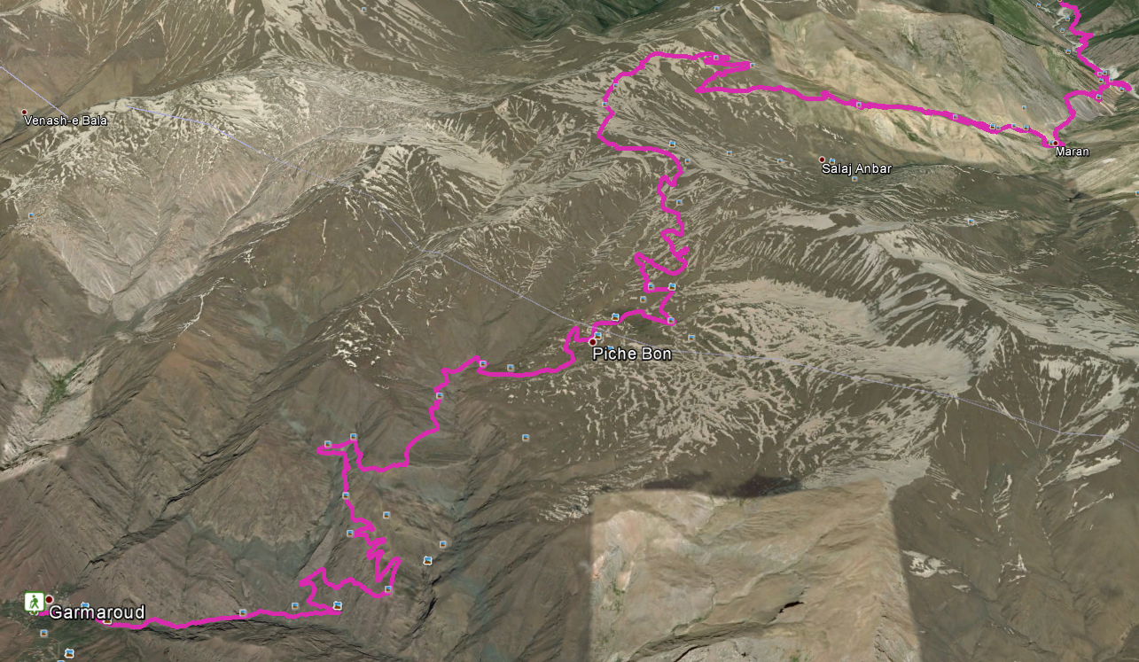
(hier rosa gekennzeichnet der 4WD-Track)
http://www.gpsies.com/map.do?fileId=ppiuvqoylrgwektg&language=de
08.00 Uhr 4WD-Transport über
Pichebon Hamlet, Km 12, 2750 m ü.NN,
Pichebon Caravanserei (Top-Blick!), Km 16.5, 3050 m ü.NN,
Salajanbar Pass, Km 19, 3150 m ü.NN,
Abzweig Salajanbar, Km 25, 2800 m ü.NN bis
Salajanbar (Ende der Fahrpiste), ~Km 28.5, ~2500 m ü.NN,
ca. 28 km, ca. 5-10 USD p.Fzg
09.45 Uhr Übernachtung in Salajanbar vereinbaren
10.00 Uhr Trekking Salajanbar, ~Km 28.5, ~2500 m ü.NN ->
Maran, Km 33, 2000 m ü.NN; 3 h
Unterwegs 2-malige Querung eines Flusses, Vorsicht
Wasserfall!
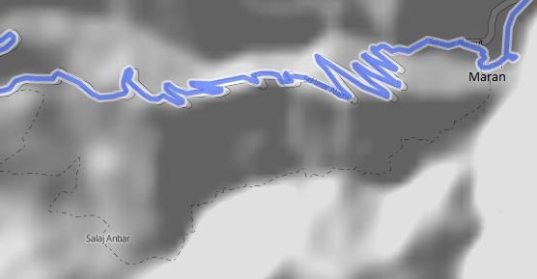
13.00 Uhr Mittagspause
14.00 Uhr Besuch des kleinen Örtchens
14.30 Uhr Trekking Maran, Km 33, 2000 m ü.NN ->
Salajanbar, ~Km 28.5, ~2500 m ü.NN; 3½ h
Unterwegs 2-malige Querung eines Flusses, Vorsicht
Wasserfall!
18.00 Uhr Ankunft in Salajanbar
Übernachtung in Salajanbar (Basic), ~2500 m

Wenn mit öffentlichen Verkehrsmitteln, dann Transferwanderung (heute 28.5 km, 8½ h):
08.00 Uhr Trekking Garmarud, Km 0, 1800 m ü.NN ->
Pichebon Hamlet, Km 12 , 2750 m ü. NN ->
Pichebon Caravanserai, Km 16.5, 3050 m ü. NN;
16.5 km, 1250 Hm im Aufstieg, 5½ h
14.00 Uhr Mittagspause
15.00 Uhr Trekking Pichebon Caravanserai, Km 16.5, 3050 m ü. NN ->
Salajanbar Pass, Km 19, 3150 m ü. NN ->
Abzweig Salajanbar, Km 25, 2800 m ü.NN ->
Salajanbar (Ende der Fahrpiste), ~Km 28.5, ~2500 m ü.NN;
12 km, 650 Hm im Abstieg, 3 h
18.00 Uhr Ankunft in Salajanbar
Übernachtung in Salajanbar (Basic), ~2500 m

Mo, 18.07.16 – Alamut Valley Trekking Tag 2#2, LP S.115
35 USD p.P.
Wenn mit Mietwagen, dann Wanderung hin und zurück (heute 28.5 km, 8½ h):
08.00 Uhr Trekking Salajanbar, ~Km 28.5, ~2500 m ü.NN ->
Abzweig Salajanbar, Km 25, 2800 m ü.NN ->
Salajanbar Pass, Km 19, 3150 m ü. NN ->
Pichebon Caravanserai, Km 16.5, 3050 m ü. NN;
12 km, 650 Hm im Aufstieg, 3½ h
11.00 Uhr Mittagspause
12.00 Uhr Trekking Pichebon Caravanserei, Km 16.5, 3050 m ü.NN ->
Pichebon Hamlet, Km 12 , 2750 m ü. NN ->
Garmarud, Km 0, 1800 m ü.NN;
16.5 km, 1250 Hm im Abstieg, 5 h
18.00 Uhr Evtl. noch Fahrt Garmarud – Qazvin, 115 km, 2 h 45 min
21.00 Uhr Aufsuchen eines Hotels in Qazvin (oder sonst Garmarud)
Übernachtung in Qazvin (bzw. Garmarud)

Wenn mit öffentlichen Verkehrsmitteln, dann Transferwanderung:
08.00 Uhr Trekking Salajanbar, ~Km 28.5, ~2500 m ü.NN ->
Maran, Km 33, 2000 m ü.NN, 3 h
Unterwegs 2-malige Querung eines Flusses, Vorsicht
Wasserfall!
11.00 Uhr Mittagspause
12.00 Uhr Trekking Maran, Km 33, 2000 m ü.NN ->
Yuj, Km 44, 1500 m ü.NN; 3 h
15.00 Uhr Anfordern Savari Driver Shabani, LP S.115
18.00 Uhr Evtl. noch Savari Yuj – Tonekabon, 2 h, mind. 2 USD p.P.
20.00 Uhr Aufsuchen einer Übernachtungsmöglichkeit in Tonekabon
(oder sonst Yuj)
Übernachtung in Tonekabon (bzw. Yuj)

Di, 19.07.16 – Transfer Alamut Valley – Rasht – Masuleh, LP S.114,
Masuleh LP S.106
40 USD p.P.
Mit Mietwagen:
10.00 Uhr Fahrt (Garmarud –) Qazvin – Manjil – Rasht, (173 –) 290 km,
(2 h 18 min –) 4 h 45 min
Zwischendurch Mittagessen
15.00 Uhr Fahrt Rasht – Masuleh, 63 km, 1 h 18 min
16.30 Uhr Aufsuchen eines Hotels in Masuleh, LP S.106
Mehran Hotel, Appartement 17-27 USD
17.00 Uhr Erkundung Masuleh
19.30 Uhr Abendessen, LP S.106
Mo’allem Restaurant, 12.30-15.30 & 19.30-21.30 Uhr, Gerichte 4-6 USD
Übernachtung in Masuleh

Mit öffentlichen Verkehrsmitteln:
08.00 Uhr Savari Yuj – Tonekabon, LP S.115 r.u., 2 h, 2 USD p.P.
10.30 Uhr Taxi Tonekabon – Rasht (– Masuleh), (140 –) 205 km, (2 h 30
Min –) 3 h 45 min, mind. (20 –) 25 USD p.Fzg
Zwischendurch Mittagessen
15.30 Uhr Aufsuchen eines Hotels in Masuleh, LP S.106
Mehran Hotel, Appartement 17-27 USD
16.00 Uhr Erkundung Masuleh
19.30 Uhr Abendessen, LP S.106
Mo’allem Restaurant, 12.30-15.30 & 19.30-21.30 Uhr, Gerichte 4-6 USD
Übernachtung in Masuleh

Mi, 20.07.16 – Transfer nach Ardabil / Mt Sabalan
65 USD p.P.
Mit Mietwagen bzw. per Taxi oder öffentlichen VM:
08.00 Uhr Rundgang durch Masuleh, Einkauf von Proviant für morgen
10.00 Uhr Fahrt Masuleh – Ardabil, 4 h 35 min
Zwischendurch (oder in Ardabil) Mittagessen
15.00 Uhr Fahrt Ardabil in Richtung Meshgin Shahr bis Lahroud, 76 km,
1 h 5 min, dort Nebenstrecke
16.00 Uhr Nebenstrecke bis Shabil / Sabalan, 37 km, 1 h 20 min
Wenn Ankunft in Shabil vor 17.00 Uhr, evtl. Relaxen in heißen Quellen
17.30 Uhr Abstellen Mietwagen, Abendessen
18.15 Uhr 4WD-Transport von Shabil (2620 m) zur Easter / Hoseiniyeh
Shelter (3630 m), ca. 10 USD p.Fzg?
Übernachtung in Eastern Shelter
In der Hochsaison (Juli/August, insb. Do/Fr) Vorabbuchung ratsam
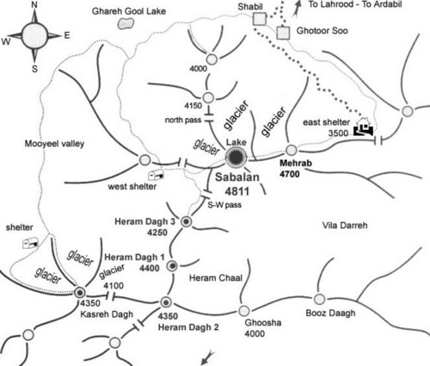
Anreise über Nordroute nach Sabalan / Shabil statt über Südroute nach Alvares!
Gesamte heutige Fahrt theoretisch auch mit öffentlichen VM möglich (jedoch sehr lang):
Theoretisch möglich: Savari/Minibus Masuleh – Rasht (1.5 h, 1 USD p.P.), Bus Rasht – Ardabil (5 h, 5-7 USD p.P.), Taxi Ardabil – Shabil (2.5 h)

Do, 21.07.16 – Besteigung Mt Sabalan
45 USD p.P.
http://www.hikr.org/tour/post85538.html
http://www.summitpost.org/sabalan/150657
http://www.imperatortravel.com/2012/05/sabalan-iran-4811m-mirror-at-the-top-of-the-mountain.html
06.00 Uhr Aufstieg von der East Shelter (3630 m)
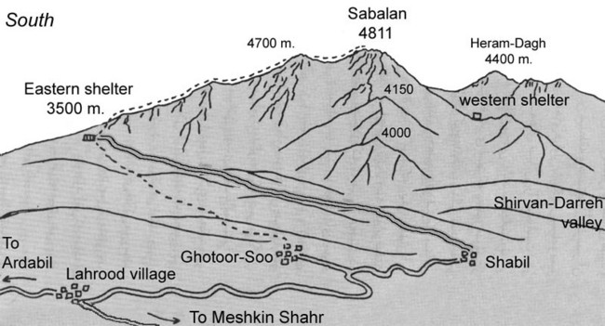
10.00 Uhr Vorgipfel Mehrab (4700 m)
11.00 Uhr Sabalan mit Kratersee (4811 m)
13.00 Uhr Abstieg
16.00 Uhr Rückkunft an der East Shelter (3630 m)
16.30 Uhr Rücktransfer nach Shabil (2620 m), ca. 10 USD p.Fzg?
Evtl. noch Bad in den Shabil Hot Springs, Kauf einer Badekappe obligatorisch

Mit dem Mietwagen bzw. per Taxi:
17.30 Uhr Fahrt Shabil – Lahroud – Meshgin Shahr) bzw. weiter in
Richtung Tabriz), 67 km, 1 h 47 min
19.30 Uhr Aufsuchen eines Hotels entlang der Route
Abendessen
Übernachtung in Meshgin Shahr (bzw. entlang der Route nach Tabriz)

Mit öffentlichen Verkehrsmitteln notfalls auch möglich:
Zunächst für heute mit dem Taxi von Shabil zurück nach Ardabil, 113 km, 2 h 21 min; und am nächsten Tag per Bus von Ardabil nach Tabriz

Fr, 22.07.16 – Tabriz und Kandovan, LP S.84-93
40 USD p.P.
Alternative: Puffertag für Besteigung Mount Sabalan
Mit dem Mietwagen bzw. per Taxi:
08.30 Uhr Fahrt Meshgin Shahr – Tabriz, 191 km, 2 h 35 min
11.30 Uhr Ankunft in Tabriz, 1.5 Mio EW
Aufsuchen eines Hotels, LP S.89, LP Map S.86
Darya Guesthouse, LP Map S.86 B2 Nr.20, Mohaqqeqi Street, Tel. 5540008, DZ incl. Bad 16 USD
Azarbayjan Hotel, LP Map S.86 C3 Nr.18, Shari’ait Street, Tel. 5559051, DZ incl. Bad 26 USD
Park Hotel, LP Map S.86 B3 Nr.26, Imam Khomeini Street, Tel. 5551852, DZ incl. Bad 12 USD
12.30 Uhr Mittagessen in Tabriz, LP S.90, LP Map S.86
Restaurant Tatly, LP Map S.86 C4 Nr.30, Shari’ait Street, 12.00-23.00 Uhr, iranisch und Pizzas,
Gerichte 1-5 USD
14.00 Uhr Fahrt nach Kandovan (über Osku)
a) per Mietwagen
b) Minibus Tabriz-Osku, 50 min, bis ca. 18 Uhr, 0.50 USD p.P.
Taxi Osku-Kandovan, 25 km, 6 USD return + 1 USD/h
Wartezeit p.Fzg.
c) Taxi Tabriz-Kandovan, 13 USD return p.P.
15.30 Uhr Besichtigung Kandovan Village, 1 USD p.P.
Behausungen in Felsen geschlagen, ähnlich Kappadokien
17.00 Uhr Rückfahrt nach Tabriz (s.o.)
18.30 Uhr Abendessen in Tabriz, LP S.90, LP Map S.86
Pizza Fanoos, Karimkhan Square in Valiasr District (ca. 5 km E von Tabriz), 11.00-00.00 Uhr, Pizzas
3 USD
Übernachtung in Tabriz

Sa, 23.07.16 – Tabriz, LP S.84-93, Transfer nach Teheran
60 USD p.P.
09.00 Uhr Stadtbesichtigung Tabriz, LP Map S.86
09.15 Uhr UNESCO-Bazar, Eingang 2. Straße rechts von Tourist Info
(off Jomhuri-e Eslami Street), D2
Schmuck, Teppiche, Gewürze, Gemüse
10.00 Uhr Jameh Moschee, C2 Nr.7
10.30 Uhr Constitution House / Mashrutiyat Museum, C1 Nr.6, Sa-Do 8-
17, Fr 9-13 Uhr, 0.50 USD p.P.
10.45 Uhr St Marys Church, C2 Nr.17
11.00 Uhr New Jameh Moschee, C3/C4 Nr.16
11.30 Uhr Arg-e Tabriz, Backsteinbau, C4 Nr.3
11.45 Uhr Nobar Hammam, D3 Nr.10
12.00 Uhr Municipal Hall, D3 Nr.8
12.30 Uhr Kabud Blue Mosque, E3 Nr.5, Sa-Do 9-19, Fr 9-13 Uhr,
1 USD p.P.
13.00 Uhr Mittagessen, LP S.90, LP Map S.86
Hornomandan, LP Map S.86 D3 Nr.27, Place of Artists, Imam Khomeini Street, 8-22 Uhr, iranisch,
Gerichte 1-5 USD

Mit Mietwagen:
14.00 Uhr Fahrt Tabriz – Teheran, 634 km, ca. 7 h
Kurz vor Teheran schonmal volltanken, zwischendurch
Abendessen
22.30 Uhr Ankunft in Teheran
22.45 Uhr Aufsuchen eines Hotels
Khayyam Hotel, LP Map S.42, ggü. Firouzeh Hotel, 45 Zimmer, 3 Navidi Alley, Amir Kabir Street, Tel.
33911497, 33920218, hotelkayyam@hotmail.com, www.hotelkayyam.com
Firouzeh Hotel, LP Map S.42 G6 Nr.19, 26 Zimmer, Amir Kabir Street, Dowlat Abadi Alley, Tel.
33113508, info@firouzehhotel.com, www.firouzehhotel.com, 36 USD
Hotel Naderi, LP Map S.42 E5 Nr.23, 520 Jomhurii-ye Eslami Ave, Tel. 66701872, 32 USD
Nader Hotel, 20 Zimmer, Basic, 22 Qaem Maqam Farahani Street, Tel. 88841657, 88308681,
naderhotel@yahoo.com, 2 min on Haft-e Tir Metro (sehr zentral)
Übernachtung in Teheran

Mit öffentlichen Verkehrsmitteln:
21.20 Uhr Zug Tabriz – Teheran, vorbuchen falls kein Mietwagen!
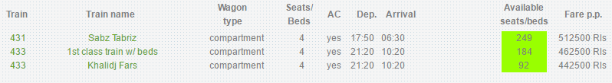
Übernachtung im Zug

So, 24.07.16 – Teheran (Zentrum), S.37-69
45 USD p.P.
Mit öffentlichen Verkehrsmitteln:
07.30 Uhr Ankunft in Teheran
Metro Rahahan/Bhf (hellblau, Linie 3) in Richtung N/Shahid Bahonar -> Daneshgah-e
Emam Ali (3. Stop)
Metro Daneshgah-e Emam Ali (blau, Linie 2) in Richtung E/Farhangsara -> Mellat (3.
(3. Stop)
07.45 Uhr Lagerung Gepäck im Hotel
Khayyam Hotel, LP Map S.42, ggü. Firouzeh Hotel, 45 Zimmer, 3 Navidi Alley, Amir Kabir Street, Tel.
33911497, 33920218, hotelkayyam@hotmail.com, www.hotelkayyam.com
Firouzeh Hotel, LP Map S.42 G6 Nr.19, 26 Zimmer, Amir Kabir Street, Dowlat Abadi Alley, Tel.
33113508, info@firouzehhotel.com, www.firouzehhotel.com, 36 USD

Anschließend:
08.00 Uhr Stadtbesichtigung (Teheran Bazar freitags geschlossen)
http://www.thecrowdedplanet.com/5-things-to-do-in-tehran-and-why-you-shouldnt-miss-it/
08.30 Uhr Teheran Bazar, LP Map S.40, Sa-Mi 07.00-17.00 Uhr, Do
07.00-12.00 Uhr, M Panzdah-e Khordad
09.30 Uhr Golestan Palast, LP Map S.40, 09.00-15.30 Uhr, M Panzdah-e
Khordad, 0.20-0.50 USD pro Ticket, evtl. 450.000 IRR=13
EUR Kombiticket
- Ivan-e Takht-e Marmar (Audience Hall)
- Khalvat-e Karim Khani
- Negar Khane (Art Museum)
- Talar-e Ayaheh (Hall of Mirrors)
- Howze Khaneh (Pool Room)
- Shams-Al Emarat (Edifice of the Sun)
- Emarat-e Badgir
- Aks Khaneh (Historic Photograph Gallery)
- Talar-e Almas (Diamond Hall)
- Tea House
11.30 Uhr Imam Khomeini Mosque, Teheran Bazar, LP Map S.40
12.15 Uhr Jameh Mosque, Teheran Bazar, LP Map S.40
13.00 Uhr Mittagessen
Sharaf El Islam Restaurant, Teheran Bazar, preiswert und große Portionen
Sofre Khane Sonnati Sangalag, LP S.58, Teahouse im Park-e Shahr, M Panzdah-e Khordad, 09.00-
22.00 Uhr, Gerichte 7-12 USD
14.00 Uhr Park-e Shahr, LP Map S.40 außerhalb (nördlich von Golestan
Palace, Khayyam Street folgen), LP Map S.42/43 E7 Nr.11
Metro Imam Khomeini Square (rot, Linie 1) in Richtung N/Tajrish -> Taleqani (3. Stop)
15.00 Uhr US Den of Espionage, frühere US-Botschaft und anti-
amerikanische Gemälde, LP Map S.42/43 F2 Nr.14
15.15 Uhr Park-e Honar Mandan (Artist Park), LP Map S.42/43 F2
Metro Taleqani (rot, Linie 1) in Richtung N/Tajrish -> Shahid Beheshti (3. Stop)
Metro Shahid Beheshti (hellblau, Linie 3) in Richtung SW/Train Station Rah Ahan
-> Mirzaye Shirazi (1. Stop)
16.00 Uhr Kino Azadi Cinema Center, LP Map S.61, LP Map S.50 B6
Nr.11, 10-21 Uhr, Dr Behesti St # Khaled Eslamboli, ab 1.50
USD p.P.
Abendessen im/am Cinema Center
20.00 Uhr Rückkehr zum Hotel, Abholung des Gepäcks
20.30 Uhr Transfer zum internationalen Flughafen Imam Khomeini, LP
S.67
a) per Mietwagen
b) per Metro und Bus
Metro Mellat (blau, Linie 2) in Richtung W/Sadeghiyeh/Golshar -> Imam Khomeini
(1. Stop)
Metro Imam Khomeini (rot, Linie 1) in Richtung S/Kharizak bis Haram-e Motahar
Bus Haram-e Motahar bis Imam Khomeini Int Airport IKIA, alle 60 min, 24 h
c) per Taxi, 57 km, 60 min, 25-35 USD p.Fzg (fzgabhängig)

Mo, 25.07.16 – Heimflug nach München
01.00 Uhr Transfer zum Flughafen Teheran
Ggf. Rückgabe des Mietwagens
02.00 Uhr Einchecken Alitalia, Terminal 1
03.45 Uhr Flug Teheran IKA – Rom FCO – München MUC
AZ 757, Alitalia, IKA – FCO 03:45-06:30, 5 h 15 min, Airbus
A320-100/200
AZ 432, Alitalia FCO – MUC 09:30-11:00, 1 h 30 min, Airbus
A320-100/200
eTickets Martin/Christoph 055 1798361627/8, gebucht über
opodo.com am 01.04.2016, Tel. +49(0)30 52002075,
Flugbuchungsreferenz NL5KVM, Buchungsnummer 32MKU4,
Sitzplätze t.b.d., 23 kg Freigepäck
Frühstück und Snack im Flugzeug
11.00 Uhr Landung in München, Franz-Josef-Strauß International
Airport, 1.2 Mio EW
11.45 Uhr Transfer nach Ingolstadt, INVG Airport Express

Inlandsflüge:
Generell: info.flightmapper.net/route/YY_SYZ_AWZ

Shiraz-Ahvaz:
Iran Aseman Air: www.iaa.ir/fa/fa
Di, 23:15-00:15, EP3825
Mi, 23:30-00:55, EP3883, ATR72
Do, 20:45-22:00, EP3825
Fr, 11:15-12:40, EP3883, ATR72
Sa, 10:55-12:10, EP3825
So, 19:15-20:40, EP3825
Mo, 22:15-23:35, EP3883, ATR72
Mahan Air: www.mahan.aero/en
Mi und So 07:55-09:10, Airbus (?)
Iran Air: www.iranair.com/Portal/Home
Sa, 17:50-18:55, IR433, M80

Ahvaz-Shiraz:
Iran Aseman Air: www.iaa.ir/fa/fa
Mi, 00:45-01:45, EP3826
Do, 01:25-02:50, EP3884
Fr, 01:35-02:55, EP3826
Sa, 12:40-13:55, EP3826
Mo, 23:59-01:20, EP3884
Mahan Air: www.mahan.aero/en
Mi und So: 10:00-11:00, Airbus (?)

